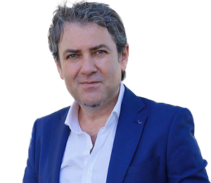

# Osmanlı’nın iflasından ders almak

**Sinan Meydan**, **SÖZCÜ**, 28 Mayıs 2018

***“Osmanlı Devleti gerçekte ve fiili olarak bağımsızlıktan mahrum bir duruma getirilmişti. Gerçekten bir devlet ki, kendi halkına koyduğu bir vergiyi başkasına koyamaz, gümrüklerini, vergilerini memleketin ve milletin ihtiyaçlarına göre düzenlemesi yasaktır. Ve bir devlet ki yabancılar üzerinde yargı hakkını uygulamaktan mahrumdur. Böyle bir devlete elbette   
bağımsız denilemez.” (Atatürk'ün İzmir İktisat Kongresi açılış konuşmasından, 17 Şubat 1923)***

**Türk Lirası**, dolar ve Euro karşısında **değer kaybetmeye** devam ediyor. Geçen hafta 1**ABD Doları   
5 TL'ye yaklaştı.** Piyasalar altüst oldu. **Hükümet**, her konudaki başarısızlığı gibi, ekonomideki başarısızlığını da **“dış güçlerin oyunu”** teziyle açıklama yoluna gitti.

**Türkiye** geçmişte de ekonomik çöküşler yaşadı. Dahası, **Osmanlı**19. yüzyılda iflas etti.   
**Osmanlı ekonomisi**; azalan üretim, köylünün ihmal edilmesi, savaşların kaybedilmesi, vergi adaletinin ve düzeninin bozulması, değişen dünyaya ayak uydurulamaması, sanayileşememe, korumacı politikaların terk edilmesi, borç-faiz-banker batağı, kapitülasyonlar, rüşvet, vurgunculuk ve emperyalist baskılar sonunda **çöktü**.  
AKP iktidarı keşke, **“ecdat edebiyatı”** yapmak yerine **Osmanlı'nın iflasından**biraz ders almış olsaydı!

**BÜYÜK KAÇGUN**

Mustafa Akdağ **“Türk Halkının Dirlik Düzenlik Kavgası”** adlı önemli eserinde şöyle diyor:   
**“Anadolu Türk halkı Osmanlı İmparatorluğu'nu başarıyla kurmuş olmasına rağmen, sağlam bir iktisadi düzen geliştiremedi. 16. yüzyılın başlarında bile halk kadar hükümet de para sıkıntısı çekmekteydi.”** (Akdağ, s. 89) Vergi adaletsizliği, bitmek bilmeyen savaşlar, Celali İsyanları ve bunların sonucu olarak yaşanan köyden kente göç, zamanla üretimin ve vergi gelirlerinin azalmasına, bu da **ekonominin bozulmasına** neden oldu. Öyle ki, daha **16. yüzyılın**sonlarında Anadolu'da **kıtlık**baş gösterdi. **Celali isyanlarının** büyük bir felaket halini aldığı 1603-1609 arasındaki **“Büyük Kaçgun”**devrinde köylerde ekip-biçen insanların sayısının çok azalması nedeniyle **buğday darlığı** görüldü. **Hububat**alım satımı **resmi vesikaya** bağlandı. (Akdağ, s. 421, 423). Yine **Mustafa Akdağ**'ın ifadeleriyle, **“16. yüzyılın sonlarında birden kabarmaya başlayan   
iç karışıklıklar, tarlada uğraşan kişilere çiftlerini bıraktırıp, onları Celalilik etmeye çekmiş bu da memleketi kıtlığa, kıtlık da iç göçlere götürmüş, en az on beş yıllık ekmeksizlik halkın üzerinden bir silindir gibi geçmiştir.”  
  
Demem o ki,**Osmanlı ekonomisinin kronik sorunları, daha **yükselme döneminde** başladı.

**KAPİTÜLASYONLAR**

**Osmanlı**, 14. 15. yüzyıllarda **ticareti canlandırmak** amacıyla **Venedik, Ragusa, Cenova, Floransa** gibi İtalyan şehir devletlerine, 16. yüzyıldan itibaren de **Fransa, İngiltere, Rusya** gibi devletlere **kapitülasyon**adı verilen bazı **ayrıcalıklar**tanıdı. Kapitülasyonlar, 17. ve 18. yüzyıllarda genişletildi. **Osmanlı** artık Avrupalı ülkelere kapitülasyon verirken sadece **ticari**ve **ekonomik** değil aynı zamanda**kültürel, dini** ve **hukuki** ayrıcalıklar da veriyordu. Böylece **kapitülasyonlar**, zamanla, Avrupalı tüccarların, Osmanlı'da **kendi mahkemelerini**kurmalarına kadar varan **bağımsızlığa aykırı** haklar haline geldi. Kapitülasyonlar sayesinde Osmanlı'da **yabancı tüccarlar**, yerli tüccarlardan **daha az gümrük vergisi** ödemeye başladılar.

1535'te **Fransa'ya**verilen kapitülasyonlar hükümdarların sağlığında geçerli olacaktı. Öyle de oldu. Ancak **1740'ta** Fransa ile imzalanan bir ahitnameyle kapitülasyonlar**“sürekli”** hale getirildi. Osmanlı, **İngiltere**'ye de kapitülasyon verdi. 1580'de İngilizlere verilen kapitülasyonlar   
1675'te kesinleşti, 1838'de genişletildi ve 1861'de sürekli hale geldi.

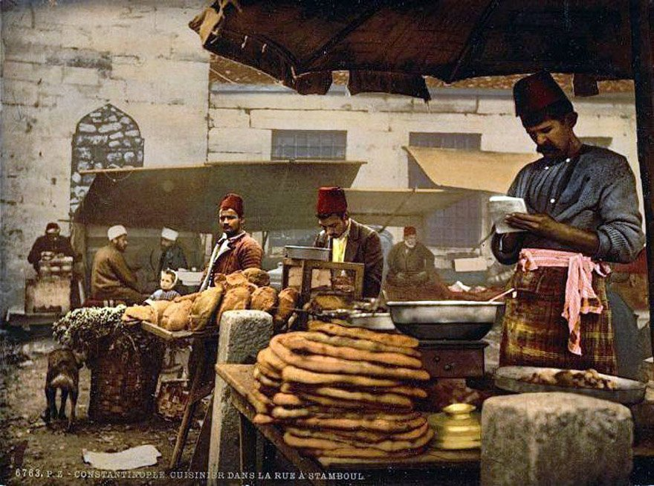

*Osmanlı ekonomisi 16. yüzyıldan itibaren ciddi sorunlarla karşılaştı.*

**YABANCI SERMAYE**

**Osmanlı,** 19. yüzyılda **merkezi devleti**güçlendirmek isterken sürekli **Avrupalı devletlerden** yardım ve akıl istedi.**Avrupalı devletler,** Akdeniz'e inmek isteyen **Rusya**'ya engel olacağı düşüncesiyle Osmanlı'yı bir süre desteklediler. Bunun karşılığında **Osmanlı'**dan akıl almaz ödünler, ayrıcalıklar, imtiyazlar kopardılar.

**Tanzimat döneminden** itibaren **Osmanlı ekonomisi** her bakımdan **Avrupa sermayesinin** denetimine girdi. **1838**'de İngiltere ile **Baltalimanı Ticaret Antlaşması**'nın imzalanması,   
1854'te yüksek faizle **dış borçlanmanın** başlaması, 1856'da**yabancı sermaye yatırımlarına**izin verilmesi, 1867'de **yabancılara toprak satılmaya** başlanması, 1850'lerden itibaren   
**yabancı sermayeye** demiryolu imtiyazları verilmesi ve 1881'de **Duyunu Umumiye**'nin kurulmasıyla devletin temel gelir kaynaklarının **yabancıların yönetimine** bırakılması gibi adımlarla  
 Osmanlı ekonomisi **tamamen dışa bağımlı** hale geldi.

Osmanlı ekonomisinin çöküşünde yabancılara verilen **ayrıcalıkların** etkisi büyüktü.    
Bu nedenledir ki **Atatürk,** 1923'te ancak **“bağımsızlığımıza saygılı olmak”** ve   
**“kanunlarımıza bağlı kalmak”** koşuluyla **yabancı sermayeye** kapılarımız açıktır demişti.

**BALTALİMANI ETKİSİ**

Birçok tarihçiye göre Osmanlı'yı **iflasa sürükleyen** ekonomik çöküş **1838 Baltalimanı   
Ticaret Antlaşması**'yla başladı.

Bir dizi reformla merkezi devleti güçlendirmeye çalışan **II. Mahmut,** 1826'da **Yeniçeri Ocağı**'nı kaldırmıştı ki; 1827'de İngiliz, Fransız ve Rus birleşik donanması **Navarin**'de Osmanlı donanmasını yaktı. 1829'da **Rus orduları** Edirne'yi alıp İstanbul'a doğru ilerledi. 1833'te İngiltere ve Fransa'nın teşvikleriyle **Mısır Valisi Kavalalı Mehmet Ali Paşa,** Kütahya'yı ele geçirip İstanbul'a yöneldi.   
Bunun üzerine **II. Mahmut,** Mehmet Ali Paşa'ya karşı **Rusya'dan**yardım istedi. Rusya'nın Akdeniz'e ineceğini gören **İngiltere,** Mehmet Ali Paşa ve Rus tehlikesine karşı Osmanlı'yı destekledi.   
Buna karşılık olarak da **Osmanlı'ya**, Baltalimanı Ticaret Antlaşması'nı kabul ettirdi. Böylece **Osmanlı**, İngiltere'nin **açık pazarı** haline geldi.

**Antlaşma**, 16 Ağustos 1838'de Sadrazam Reşit Paşa'nın Boğaziçi'nde Baltalimanı'ndaki konağında Reşit Paşa ile İngiliz elçisi Ponsonby arasında imzalandı.

**Bu antlaşma ile;**

Osmanlı'da bazı mallar üzerindeki **devlet tekeli** anlamına gelen **“yed-i vahit”** uygulamasına   
son verildi.

Osmanlı'nın savaşlarda maliyeye ek gelir sağlamak amacıyla koyduğu **vergilere**ve   
ihracat sınırlamalarına son verildi.

**İngiliz tüccarlara** Osmanlı topraklarının **her yerinde** mal satma izni verildi.

Osmanlı'da **daha önce % 3 olan** ithalat ve ihracat gümrük vergisi **ihracatta % 12'ye** çıkarken **ithalatta % 5**olarak belirlendi. Ayrıca daha önce Osmanlı'nın yerli-yabancı tüccarlardan aldığı   
**% 8** oranındaki **iç gümrük vergisi** de yerli tüccarlardan alınmaya devam edecek,   
yabancı tüccarlardan **alınmayacaktı.** Böylece bu antlaşma ile **Osmanlı,** kendi yerli tüccarına karşı **yabancı tüccarı** korumayı kabul etmiş oldu. (Şevket Pamuk, **Türkiye'nin 200 Yıllık   
İktisadi Tarihi**, s. 98). Yabancı mallar Boğazlardan **serbestçe**geçecek, bu sırada ayrıca **herhangi bir vergi**alınmayacaktı. Antlaşma hükümlerinden **öteki devletler** de yararlanabilecekti.   
Nitekim birçok Avrupa devletiyle de benzer antlaşmalar imzalandı.

**Doğan Avcıoğlu**'nuın ifadesiyle **İngiliz Dışişleri Bakanı Palmerston**bu anlaşmadan **“Copa'd Opera”** yani **“şaheser”**diye söz ediyor. Palmerston çok haklı! Osmanlı'yı İngiltere'nin açık pazarı haline getiren, İngiliz tüccara büyük ayrıcalıklar ve bol kazançlar sağlayan, Osmanlı'nın mevcut   
**el sanayisini** çökerten ve **sanayileşmesini** engelleyen, Osmanlı ekonomisini **dışa bağımlı** hale getiren bu antlaşma, **İngiltere** açısından gerçekten de bir **“şaheser”**di.

**PARA ARAYIŞI VE BORÇLANMA**

18. yüzyıldan itibaren **savaş gelirleri** azalırken **savaş giderlerinin** artması, vergi gelirlerine   
**ayanların** el koyması, yabancılara verilen yeni **ayrıcalıklarla**yerli küçük sanayinin çökmesi, kurulan **az sayıdaki fabrikanın**yetersizliği, buna karşı **devlet harcamalarının** sürekli artması, bütçede büyük **açıklara** neden oldu. Osmanlı yöneticileri **bütçe açıklarını** kapatmak için önce **paraya**müdahale ettiler. Paradaki **altın, gümüş** oranlarını azalttılar. Hatta paraları **kırpmayı,** parçalara bölmeyi bile denediler. Altın ve gümüş eşyaları **eriterek** para bastılar. 1780-1860 arasında Osmanlı tarihinin **en büyük enflasyonu**yaşandı. Bu dönemde fiyatlar ortalama **12-15 kat** arttı. 1814'te **23**Osmanlı kuruşu **1** İngiliz Sterlini'ne eşitken, 1839'da **104** kuruş, **1** sterlin ediyordu. 1844'te belirlenen standarda göre 1.10 Osmanlı lirası, 1 İngiliz Sterlini'ne eşitlendi.   
I. Dünya Savaşı'na kadar da öyle kaldı. Osmanlı 1844'te **altın lira** ve **gümüş kuruştan** oluşan   
**“çift metalli sisteme”** geçti. Kuruşlar **1 gram saf gümüş**, altın liralar ise **6.6 gram saf altın** içeriyordu. Dönemin ağırlık ölçüsüyle buna **“iki dirhem bir çekirdek”** deniliyordu.   
1840'larda Osmanlı piyasaya hem **kâğıt para** hem **hazine bonosu**yerine geçen **“kaimeler”** çıkardı. Fakat kısa sürede **sahte kaimeler**ortalarda dolaşmaya başladı. Kaimeler hızla değer kaybedip **enflasyona** yol açınca 1862'de piyasadan **kaldırıldı**. (Pamuk, s. 112-115).

Osmanlı, 1848'de **“sarraflar”** olarak bilinen **Galata bankerlerinden** yüksek faizle **borç** almaya başladı.  Ancak bu **iç borçlanma** Osmanlı'nın dertlerine derman olmadı. **Kırım Savaşı'yla**giderleri iyice artan **devlet**, 1854'te bu sefer **ilk kez Avrupa'dan dış borç** aldı. 1840'lardan itibaren Osmanlı'ya borç vermek için **bankalar** kurulmaya başlandı. 1847'de Galata bankerleri   
**Dersaadet Bankası**'nı, 1863'te bir İngiliz ve Fransız grup **Osmanlı Bankası**'nı kurdu.

Osmanlı'ya %6 ile %13 gibi **yüksek faizle** borç vermek çok kârlı bir işti. **Galata bankerleri**;   
İngiliz, Fransız, Avusturyalı sermaye gruplarına aracılık yaparak Osmanlı'ya borç buluyorlardı. Bunun karşılığında buldukları borçtan **%10-12 komisyon**alıyorlardı. Böylece hem Avrupalı   
**yabancı sermeye grupları** hem de **Galata bankerleri** kazanıyordu. Kaybeden ise -iliklerine kadar borçlanan- **Osmanlı**'ydı. Osmanlı aldığı borçları üretime yönelik değil, tüketime yönelik olarak kullandı. Alınan borçların bir kısmıyla da borç faizlerini ödemeye çalıştı.

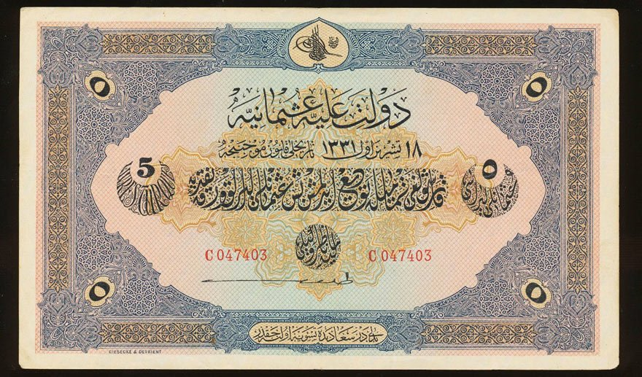

*Osmanlı kaimesi*

## **DUYUNU UMUMİYE’DEN BAĞIMSIZ EKONOMİYE**

1873'te dünyada**“borsa krizleri”**baş gösterdi. O ortamda **Osmanlı** yabancı piyasalardan   
**yeni fonlar** bulamadı. 1854-1875 arasında toplamda **3 milyon Frank** borçlanan **Osmanlı,**   
1875'te borç ödemelerini yarıya indirmek zorunda kaldı. 1876'da ise **“iflas”**edip borç ödemelerini   
tamamen durdurdu.

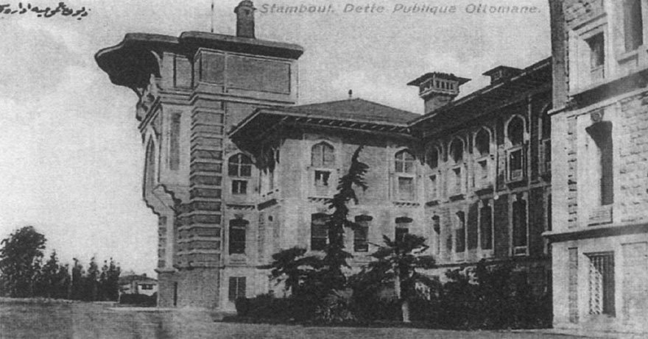

*Duyunu Umumiye Binası*

20 Aralık 1881'de Avrupalı alacaklılarla Osmanlı arasında **Muharrem Kararnamesi** imzalandı.   
Dış borç miktarı indirilip yeni bir ödeme planı yapıldı. İstanbul'da bir **Duyunu Umumiye İdaresi** kuruldu. Tuz inhisarı, tütün inhisarı, damga resmi, alkollü içki, balık avcılığı ve ipek aşarı ile   
Doğu Rumeli vergisi -devlet içinde devlet durumundaki- **Duyunu Umumiye İdaresi**'ne bırakıldı.   
(II. Abdülhamit dönemi.) Böylece alacaklı **Avrupa ülkeleri,** Osmanlı'nın**en temel gelirlerine**   
el koydular. Yabancıların yönetimindeki **Duyunu Umumiye,** çok kısa sürede, 20'den fazla şehirde **5000'den çok**çalışanıyla Osmanlı'nın gelir kaynaklarını işleten dev bir **yabancı şirket** durumuna geldi. Duyunu Umumiye **ikinci bir maliye bakanlığı**gibi çalışıyordu. Duyunu Umumiye memurlarının sayısı **maliye bakanlığındaki**memurların sayısından daha fazlaydı. Duyunu Umumiye memurlarının **tayinleri** ve **görevden alınmaları** da tamamen Duyunu Umumiye Meclisi'ne aitti. **Osmanlı Devleti,** tayin etme ve görevden alma hakkına sahip olmadığı bu memurlara   
**emekli maaşı** ödemekle de yükümlüydü. **Duyunu Umumiye giderlerini** de Osmanlı Devleti karşılamaktaydı. **Parvus Efendi**'ye göre devlete bağlı olmayan **bir özel şirket** durumundaki   
Duyunu Umumiye,**“Türkiye'nin mali tutsaklığını pekiştirmek ve onun üzerinde ekonomik nüfuz kurmak”** istemekteydi. (**Parvus Efendi,** s. 38, 77.)

Osmanlı, 1881'den sonra da**dış borç**almaya devam etti. Duyunu Umumiye'nin kurulmasıyla   
**güven bulan** yabancılar, Osmanlı'ya eskisine göre **daha düşük faizle** borç verdiler. **I. Dünya Savaşı** öncesinde Osmanlı'nın toplam dış borcu **160 milyon İngiliz Sterlini'ne** ulaştı. (Pamuk, s. 122-3).

1883'te **tütün rejisi** kuruldu. Böylece tütün ekimi ve satımı yabancıların kontrolündeki   
tütün rejisine bırakıldı. Reji, tütün alış fiyatını **çok düşük** tutunca ister istemez**tütün kaçakçılığı** başladı. **Osmanlı**, tütün kaçakçılığını önlemek için bir **yasa**çıkardı. Fakat o yasanın uygulanmasını **rejiye**bıraktı. Reji de **jandarma**ile tütün kaçakçılığını önlemeye çalıştı. Bir **şirket gibi**çalışıp kazanan **reji**, Osmanlı'ya yüksek faizle **avans**da verdi.

Osmanlı işte böyle **iflas**etti.

**Parvus Efendi,** 18 Ekim 1912'de **Türk Yurdu dergisinde** aynen şöyle yazıyor:   
**“Avrupa dışarıdan indirmekte olduğu darbelerle Osmanlı'nın bağımsızlığını mahvetmekte olduğu gibi, içerden uyguladığı mali oyunlarla da ülkeyi kapitalizmin sömürgesi durumuna getirmekte.”** (**Parvus Efendi,** s. 240.)

**“Bunlar hep dış mihrakların işi!”** dediğinizi duyar gibiyim!

Evet! Osmanlı'nın **ekonomik iflasında,** emperyalizmin ve emperyalizmin aç gözlü **kapitalist şirketlerinin** rolü büyüktü. **Osmanlı**, bu emperyalist ve kapitalist baskıya direnemeyerek çöktü.

**Atatürk,**Cumhuriyeti kurarken bu Osmanlı tecrübesinden aldığı derslerle**ekonomik bağımsızlığa** büyük önem verdi. Bu nedenle **kapitülasyonları**kaldırdı. **Gümrükleri**belirledi. **Osmanlı borçlarını** ödeyip Duyunu Umumiye'yi işlevsizleştirdi. İmtiyazlı **yabancı şirketlere** son verdi. Yabancıların elindeki demiryolu, liman, banka gibi stratejik yatırımları **millileştirdi**. Tütün **rejisine**son verdi. **“Milletin efendisi”** dediği köylüyü**vergi yükünden** kurtardı. İyice azalan **tarımsal üretimini** **artırdı**. Savaştan yeni çıkmış, yoksul, eğitimsiz, borçlu, sanayileşememiş, **iflas etmiş** Türkiye'yi   
mümkün olduğunca **dış borç almadan,** kendi kaynaklarını kullanarak, **yerli-milli, devletçi** yönü   
ağır basan **karma ekonomiyle** ayağa kaldırdı. **15 yılda** fabrikalar, bankalar, limanlar, demiryolları kurdu. **Onun** döneminde **Türk parası** hiçbir zaman “pul” olmadı.

Ne diyor şair:**“*Hiç ders alınsaydı tekerrür eder miydi tarih?*”**